

**HƯỚNG DẪN SỬ DỤNG CƠ SỞ DỮ LIỆU TẠP CHÍ EMERALD**

1. **Đường dẫn truy cập**: <https://www.emerald.com/insight/>
2. **Kiểm tra quyền truy cập**: Thông tin đơn vị được cấp phép truy cập sẽ được hiển thị ở góc trên cùng bên trái giao diện. Nếu thông tin được hiển thị người dùng sẽ được phép truy cập toàn văn các dữ liệu đã được đặt mua. Nếu thông tin không được hiển thị vui lòng thông báo với thư viện của bạn.

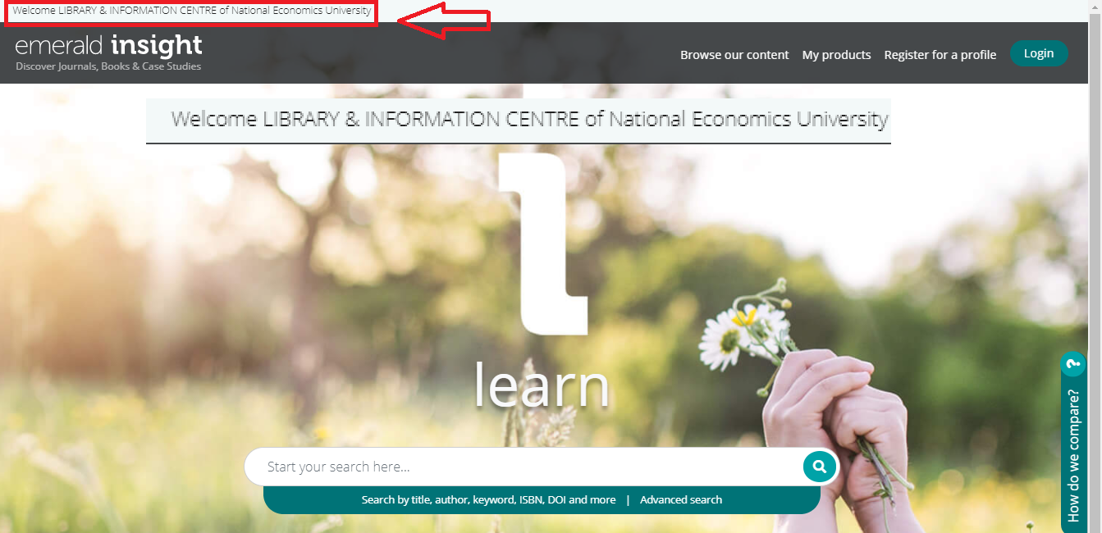

1. **Tìm kiếm cơ bản**: Gõ từ khoá tìm kiếm vào ô tìm kiếm



1. **Trang kết quả tìm kiếm**

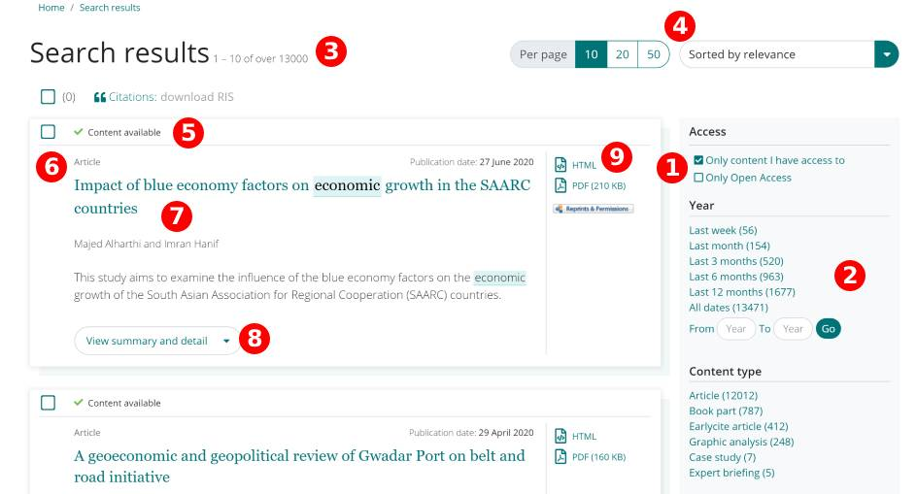

|  |  |  |  |
| --- | --- | --- | --- |
| **1** | Tích chọn để lọc các kết quả mà bạn đọc có quyền truy cập hoặc tích chọn để chỉ tìm kiếm các tài liệu truy cập mở | **6** | Loại dữ liệu (bài tạp chí, chương sách,…) |
| **2** | Lọc kết quả tìm kiếm theo thời gian xuất bản hoặc dạng của nội dung (bài tạp chí, chương sách, …) | **7** | Tên bài tạp chí/chương sách và tên tác giả |
| **3** | Số kết quả hiển thị trong trang trên tổng số kết quả tìm kiếm | **8** | Xem đầy đủ tóm tắt và thông tin của dữ liệu |
| **4** | Sắp xếp kết quả tìm kiếm (các kết quả liên quan, mới nhất hoặc cũ nhất hiển thị trước) | **9** | Truy cập nhanh vào các định dạng dữ liệu (HTML, PDF,…) |
| **5** | Trạng thái truy cập (Được phép , không được phép hoặc truy cập mở ) |  |  |

1. **Trang hiển thị 1 nội dung (1 bài tạp chí)**

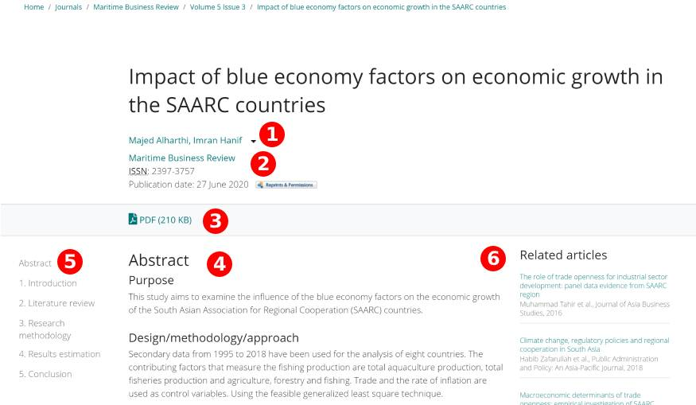

|  |  |  |  |
| --- | --- | --- | --- |
| **1** | Thông tin về tác giả và tổ chức | **4** | Xem toàn văn dữ liệu dạng HTML |
| **2** | Thông tin về tạp chí hoặc cuốn sách chứa nội dung | **5** | Mục lục nội dung |
| **3** | Xem bài tạp chí dưới dạng PDF | **6** | Các nội dung có liên quan |

1. **Trang hiển thị 1 tạp chí**

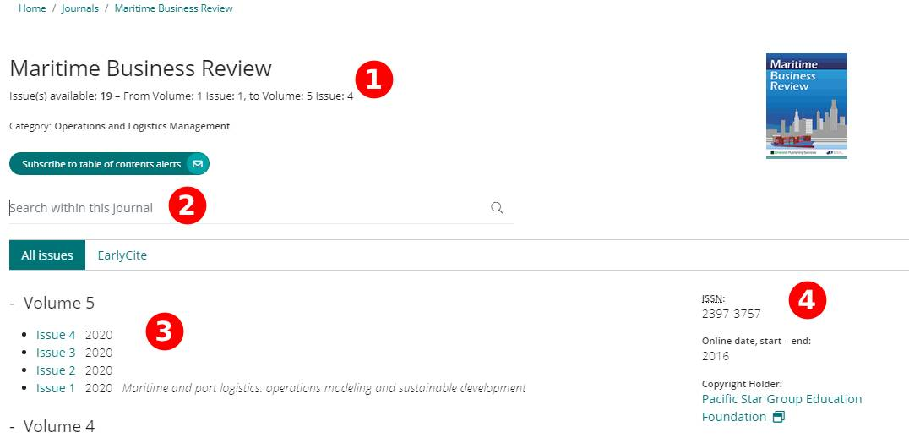

|  |  |  |  |
| --- | --- | --- | --- |
| **1** | Tên và phạm vi thông tin của tạp chí | **3** | Các số tạp chí |
| **2** | Tìm kiếm từ khoá trong các số của tạp chí | **4** | Thông tin tạp chí |

1. **Tìm kiếm nâng cao**

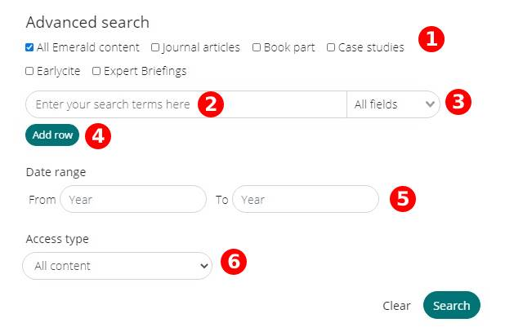

|  |  |  |  |
| --- | --- | --- | --- |
| **1** | Chọn dạng dữ liệu muốn tìm kiếm | **4** | Thêm các trường tìm kiếm |
| **2** | Từ khoá tìm kiếm | **5** | Chọn thời gian xuất bản |
| **3** | Trường dữ liệu chứa từ khoá | **6** | Chọn dạng truy cập dữ liệu |